题目
给定一个仅包含0和1、大小为rows x cols 的二维二进制矩阵，找出只包含 1 的最大矩形，并返回其面积。

示例 1：
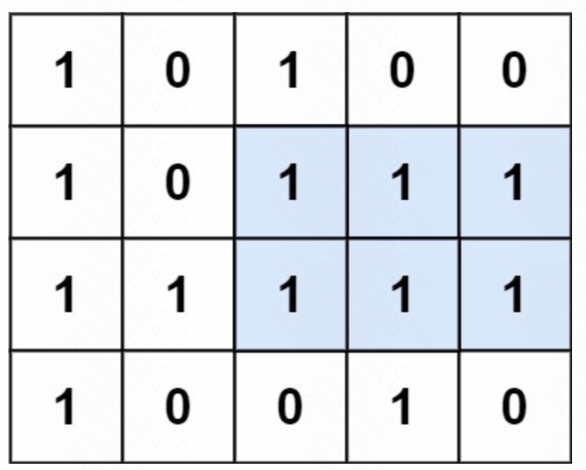
输入：matrix = [["1","0","1","0","0"],["1","0","1","1","1"],["1","1","1","1","1"],["1","0","0","1","0"]]
输出：6
解释：最大矩形如上图所示。
示例 2：
输入：matrix = [["0"]]
输出：0
示例 3：
输入：matrix = [["1"]]
输出：1
提示：
rows == matrix.length
cols == matrix[0].length
1 <= rows, cols <= 200
matrix[i][j] 为 '0' 或 '1'

分析
思路：
1、将二维问题转化为多个一维“largest histogram rectangle”问题
我们逐行扫描矩阵，用一个数组 heights[col] 表示当前列连续出现的 1 的高度。
例如遇到：
1 0 1 1 1
1 1 1 1 1
当处理到第二行时，heights 变成：
2 1 2 2 2
这就是一行直方图。
2、对每一行的 heights 数组求一次：直方图最大矩形面积
使用单调递增栈（经典题：Largest Rectangle in Histogram）。
时间复杂度：O(cols)
重复 rows 次 → O(rows * cols)
算法流程：
1、初始化高度数组 heights=0
2、遍历每一行：
- 更新高度：
if(matrix[r][c]=='1') heights[c] += 1;
else heights[c] = 0;
- 对 heights 求最大矩形面积（单调栈）
3、返回最大面积。
代码：

复杂度：
时间复杂度：O(rows * cols)
每行更新 heights O(cols)
每行用单调栈求最大矩形 O(cols)
总计 O(R * C)
空间复杂度：O(cols)
heights 数组 O(cols)
栈 O(cols)

